**Занятие № 3.**

**1. Аэродинамическая компенсация рулей и элеронов.**

**а) понятие о шарнирном моменте.**

*Шарнирным моментом* называется момент аэродинамической нагрузки руля относительно его оси вращения:

,

где  - аэродинамическая нагрузка руля;

 - расстояние ц.д. руля от оси вращения.

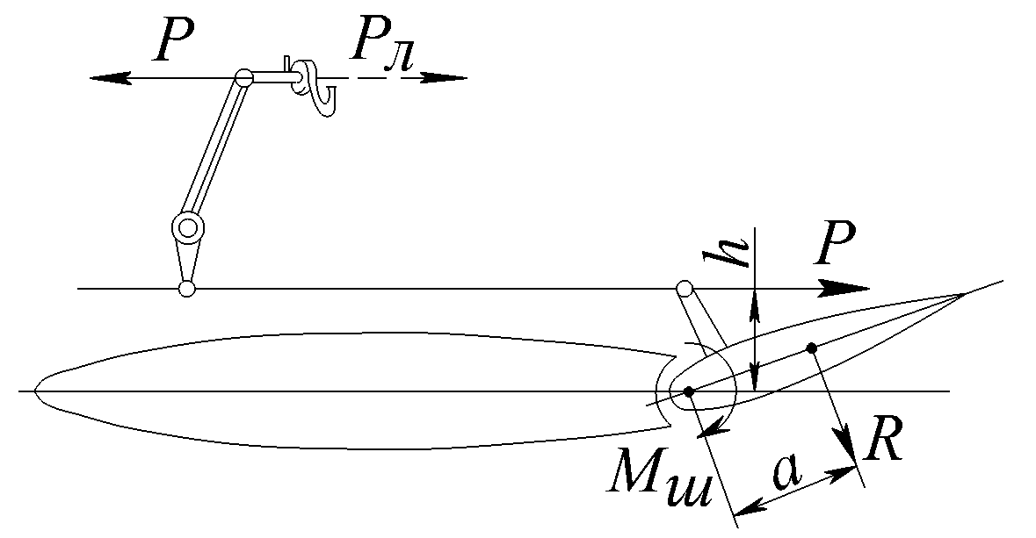

*Рис.98. Шарнирный момент.*

Шарнирные моменты всегда противодействуют отклонению руля, и поэтому вызывают усилия на командных рычагах, которые преодолеваются пилотом.

**б) назначение и принцип действия аэродинамической компенсации (осевой, роговой, внутренней, сервокомпенсации).**

Аэродинамическая компенсация рулей и элеронов служит для уменьшения усилий на командных рычагах посредством уменьшения шарнирного момента.

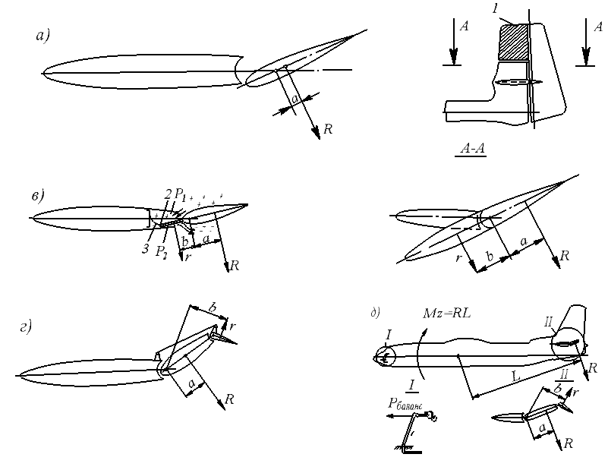

*Рис.99. Средства уменьшения шарнирного моента.*

*Осевая компенсация* (*рис. 99, а*) состоит в том, что ось вращения руля (или элерона) смещена назад так, чтобы площадь, расположенная перед осью вращения, составляла  от площади руля. Шарнирный момент уменьшается за счёт уменьшения плеча  силы . Если ось вращения совместить с центром давления руля, шарнирный момент станет равным нулю – наступит полная компенсация. При дальнейшем смещении оси вращения назад наступит перекомпенсация и изменится знак шарнирного момента. Осевая компенсация широко распространена из-за простоты конструктивного выполнения и хороших аэродинамических характеристик, однако осложняется тем, что положение центра давления руля зависит от числа  полёта.

*Роговая компенсация* (*рис. 99, б*) состоит в том, что перед осью вращения создают дополнительную площадь – рог *1*, аэродинамическая нагрузка которого даёт компенсирующий момент

,

где  - аэродинамическая нагрузка на «рог»;

 - компенсирующий момент.

Из-за неравномерной нагрузки по размаху руля роговая компенсация почти не применяется на современных самолётах. Общим недостатком осевой и роговой компенсации является сильное возмущение потока. Поэтому их применение на скоростных самолётах может вызвать не только значительное увеличение лобового сопротивления, но и опасные вибрации и преждевременное развитие волнового кризиса.

*Внутренняя компенсация* (*рис. 99, в*), применяемая на элеронах и элевонах, осуществляется за счёт компенсирующей пластины *2*, которая расположена перед осью вращения элерона, но не выходит из контура крыла. При отклонениях рулевой поверхности на компенсирующую пластину действует разность давления (), создающая компенсирующий момент . Тогда .

Чтобы давления не выравнивались, применена эластичная диафрагма *3* из воздухонепроницаемой ткани, герметично соединенная с компенсирующей пластиной и стенкой крыла. Площадь внутренней компенсации  составляет около  площади руля. Внутренняя компенсация не возмущает потока, но имеет следующие недостатки: ограничивает углы отклонения элерона; создаёт трудности в техническом обслуживании самолёта, связанные с необходимостью контролировать состояние диафрагмы.

*Сервокомпенсация (флетнер)* (*рис. 99, г*) – это дополнительный руль, кинематически связанный с основным рулём и неподвижной частью оперения так, что при отклонении основного руля на некоторый угол сервокомпенсатор отклоняется на пропорциональный ему угол в противоположную сторону и создаёт компенсирующий момент . При этом .

Недостатками сервокомпенсатора являются некоторое уменьшение эффективности руля и склонность к самопроизвольным отклонениям, вызывающим флаттер.

*Триммер* (*рис. 99, д*) – это дополнительный руль, не связанный кинематически с основным рулём, отклоняемый по воле пилота в сторону, противоположную отклонению руля. Величина компенсирующего момента триммера зависит от его угла отклонения. С помощью триммера осуществляется  компенсация и полностью снимается усилие с командного рычага: . Если , то . Это бывает необходимо при длительном установившемся полёте, когда триммеры используются для снятия с командных рычагов балансировочного усилия , которое возникает в результате уравновешивания (*балансировки*) самолёта отклонением рулей.

Площадь триммера составляет всего  от площади руля, поэтому его отклонение почти не уменьшает эффективность руля.

На современных скоростных самолётах в основных системах управления для уменьшения усилий на командных рычагах используются гидроусилители, и поэтому нет необходимости в аэродинамической компенсации рулей и элеронов.